муниципальное бюджетное общеобразовательное учреждение
Сохрановская средняя общеобразовательная школа, Ростовская область, Чертковский район

ПАСПОРТ ОТРЯДА
ЮНЫХ ИНСПЕКТОРОВ ДВИЖЕНИЯ

«ВИРАЖ»

- Территория:
Ростовская область, Чертковский район, село Сохрановка, улица Школьная, 7 А.

- Образовательное учреждение: муниципальное бюджетное общеобразовательное учреждение Сохрановская средняя общеобразовательная школа.

- Заместитель директора по воспитательной работе – председатель комиссии «За безопасность движения» - Н.В.Щетникова

- Руководитель отряда ЮИД – Н.В.Плотникова

- Командир отряда ЮИД – Бондаренко Вадим

- Количество членов отряда ЮИД – 15 человек.

- Наличие формы – имеется.

- Эмблема отряда ЮИД – имеется.

- Название отряда ЮИД – «Вираж».

- Уголок отряда ЮИД – имеется.

- Уголок БДД – имеется.

- Автогородок, автоплощадка – нет.

ТЕРРИТОРИЯ:
- Ростовская область, Чертковский район, село Сохрановка, улица Школьная, 7 а

ОБРАЗОВАТЕЛЬНОЕ УЧРЕЖДЕНИЕ:
- муниципальное бюджетное общеобразовательное учреждение Сохрановская средняя общеобразовательная школа
ПРЕДСЕДАТЕЛЬ КОМИССИИ
«ЗА БЕЗОПАСНОСТЬ ДВИЖЕНИЯ»:
- Заместитель директора по ВР Н.В.Щетникова

РУКОВОДИТЕЛЬ ОТРЯДА ЮИД:
- Н.В.Плотникова

КОМАНДИР ОТРЯДА ЮИД:
- Бондаренко Вадим
КОЛИЧЕСТВО ЧЛЕНОВ ОТРЯДА ЮИД «ВИРАЖ»:
- 15

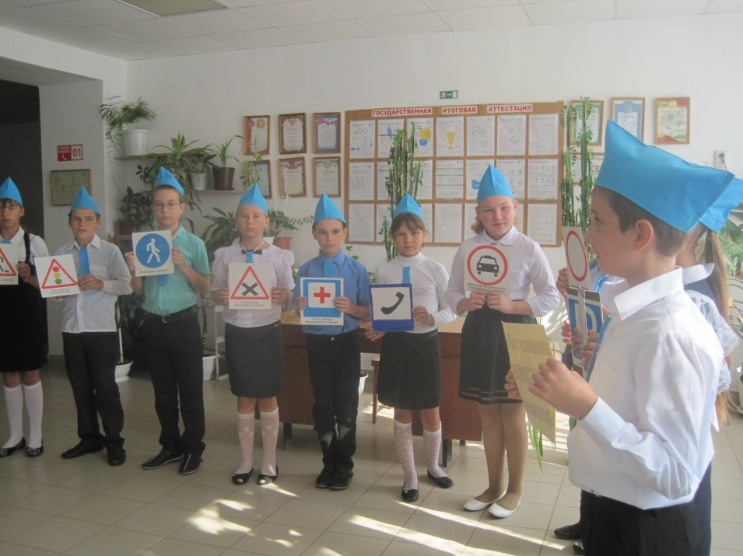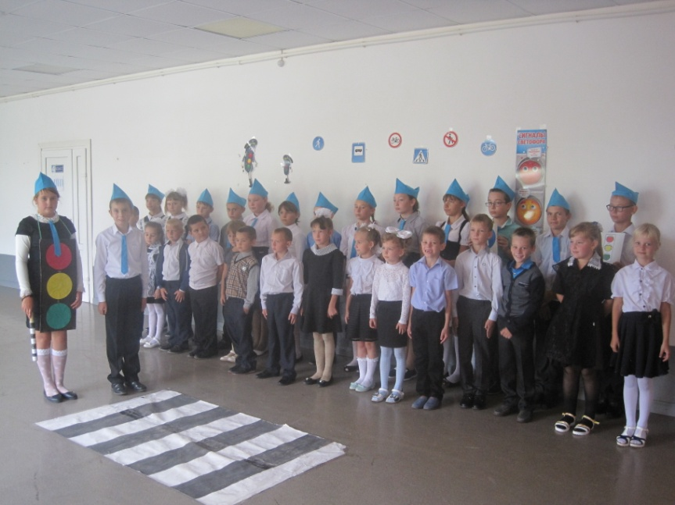

Список школьного отряда юных инспекторов движения «Вираж».
№ п/п | Ф.И.О. учащихся
1 | Бондаренко Вадим Вадимович
2 | Веремейцева Ксения Анатольевна
3 | Галушкина Дарья Сергеевна
4 | Галушкин Станислав Владимирович
5 | Дерезин Дмитрий Андреевич
6 | Донченко Екатерина Андреевна
7 | Донченко Елена Юрьевна
8 | Коваль Артём Дмитриевич
9 | Крюкова Диана Михайловна
10 | Матвеенко Алексей Иванович
11 | Порываева Светлана Алексеевна
12 | Порываев Сергей Алексеевич
13 | Рогальский Семён Юрьевич
14 | Савенко Диана Сергеевна
15 | Чмулёва Лилия Александровна

Речёвка
Девиз отряда

Эмблема отряда

Уголок отряда ЮИД

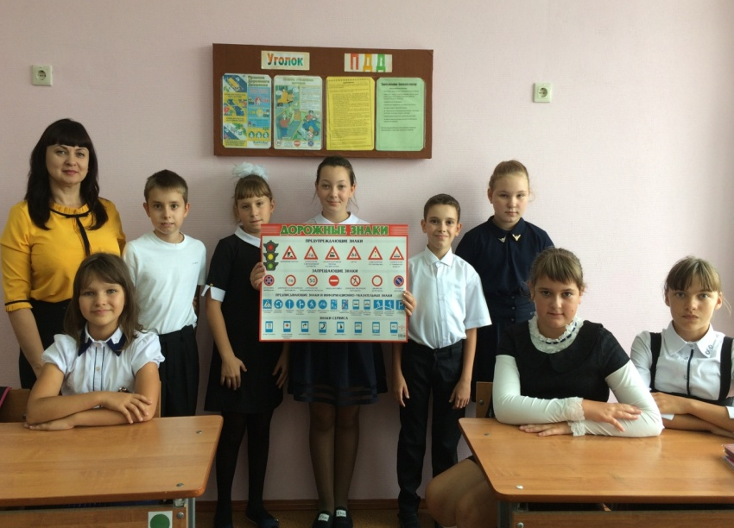

ЦЕЛИ И ЗАДАЧИ ДЕЯТЕЛЬНОСТИ
ОТРЯДА ЮИД «ВИРАЖ»:

ПЛАН РАБОТЫ

